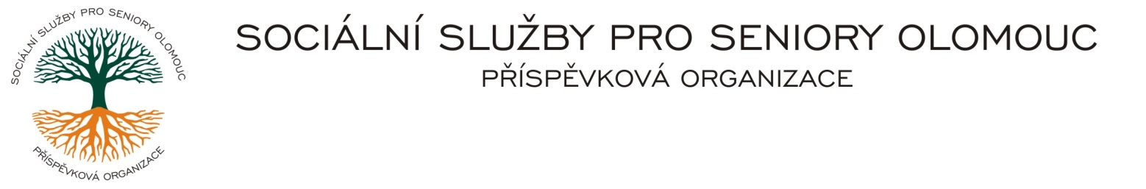Zikova č. 618/14, 770 10 Olomouc * IČ 75004259 * tel.: 585757061

* fax: 585757066* E-mail: [olomouc@sluzbyproseniory.cz](mailto:olomouc@sluzbyproseniory.cz) * datové schránky cn5k73h

Zápis v OR v oddílu Pr, vložka 770 u Krajského soudu v Ostravě

Obj. č. : CK /14/ 2018

Vyřizuje: xxxxxxxxxxxx

🕾 xxxxxxxxx

E-mail: xxxxxxxxxxxxxxxxxxxxxxxxxxxxxxx Gastro Olomouc

Web.str. www.sluzbyproseniory.cz xxxxxxxxxx

Bank. sp..: KB Olomouc, Bukovany 137

č.ú.: xxxxxxxxxxxxxxxxxxx 779 00 Olomouc

DIČ: CZ-750 042 59

**NEJSME PLÁTCI DPH**

### Datum: 15.6.2018

### *Objednávka*

Objednáváme u Vás lednici bílou, prosklené dveře Redfox

HR 400/G 1 ks. Přibližná cena xxxxxxxx,-Kč s DPH.

Zdůvodnění výběru dodavatele:

Dodavatel disponuje širokým sortimentem a nejvýhodnějšími cenami.

Dodavatel na základě průzkumu trhu nabízí nejvýhodnější cenu.

Srovnání cen firem: GASTROMANIA s.r.o. Český Těšín

PMN-Výroba nerezového zařízení s.r.o. Praha 10

Příkazce operace: Správce rozpočtu:

Akceptuji tuto objednávku: telefonicky